Департамент образования Белгородской области
Областное государственное автономное
профессиональное образовательное учреждение
«Яковлевский педагогический колледж»

БИБЛИОТЕКА КОЛЛЕДЖА
БЮЛЛЕТЕНЬ НОВЫХ ПОСТУПЛЕНИЙ № 1 2018 г.

 | Автор, заглавие | Кол-во экз
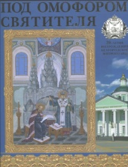 | Под омофором святителя: 20-летие возрождения Белгородской митрополии. – Белгород : Белгородская митрополия: Изд. дом во имя свмч. Никодима, епископа Белгородского, 2015. - 464 с.: ил. | 1
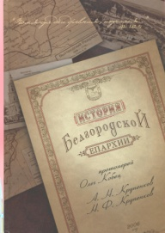 | Кобец Олег (протоиерей). История Белгородской епархии :  по благословению Высокопреосвященнейшего Иоанна, Архиепископа Белгородского и Старооскольского / О. Кобец, А.Н. Крупенков, Н.Ф. Крупенков. – Белгород : Белг. обл. типогр., 2006. – 400 с. | 1
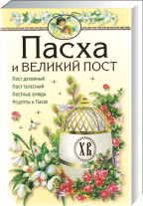 | Пасха и Великий пост. – Москва : АСТ-ПРЕСС КНИГА, 2014. – 304 с. | 1
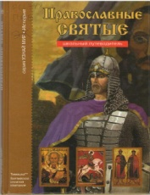 | Афонькин С. Ю.  Православные святые / С. Ю. Афонькин. – Санкт-Петербург : БКК, 2015. – 96 с.: ил. | 1
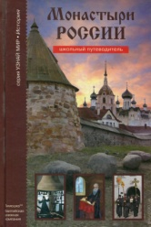 | Афонькин С. Ю.  Монастыри России / С. Ю. Афонькин. – Санкт-Петербург : БКК, 2015. – 96 с. : ил. | 1
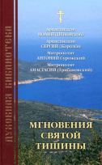 | Мгновения святой тишины.  Составлено по трудам : архиеп. Иоанна (Шаховского), архиеп. Сергия (Королёва), митр. Антония Сурожского, митр. Анастасия (Грибановского). – Москва : Братство святого апостола Иоанна Богослова, 2017. – 352 с. | 1
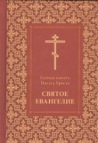 | Господа нашего Иисуса Христа Святое Евангелие. – Москва : Отчий дом, 2016. – 496 с. | 1
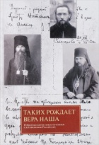 | Таких рождает вера наша : Избранные жития новых мучеников и исповедников Российских. – Москва : Никея, 2013. – 318 с. : ил. | 1
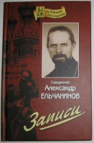 | Ельчанинов Александр, священник. Записи  / А. Ельчанинов. – Москва : Отчий дом, 2017. – 256 с. | 1
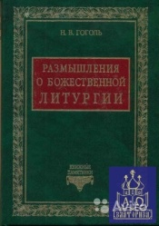 | Гоголь Николай Васильевич.  Размышления о Божественной Литургии / Н.В. Гоголь; примеч. Н.С. Тихонравова, В.О. Корховой. – Москва : Высшая школа, 2014. – 192 с. – Примеч. : с. 91 – 144. – Прил. : с. 145 – 190. | 1
 | Свиленов Дечко.  Христианство и ислам : Две полностью различные религии. Где истина? / Д. Свиленов, М. Ахметова, А.Дини; пер. В. Иванов; ред. М. Хаджиченкова. – 160 с. | 1
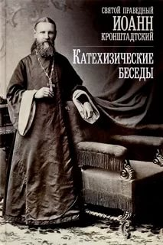 | Иоанн Кронштадтский, святой, праведный.  Катехизические беседы в Кронштадтском Андреевском соборе. – Санкт-Петербург; Москва : Иоанновский женский монастырь; Отчий дом, 2017. – 168 с. | 1
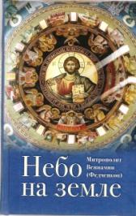 | Вениамин (Федченков), митрополит.  Небо на земле : О Божественной литургии по творениям святого праведного отца Иоанна Кронштадтского. – Москва : Отчий дом, 2017. – 176 с. | 1
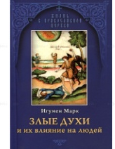 | Марк, игумен.  Злые духи и их влияние на людей. – Москва : Отчий дом, 2016. – 192 с. | 1
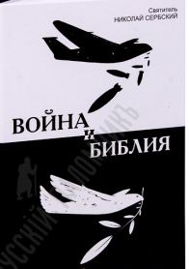 | Сербский Николай, святитель.  Война и Библия / Н. Сербский. – Симферополь : Родное слово, 2016. – 112 с. | 1
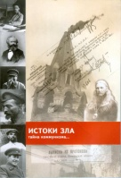 | Истоки зла (Тайна коммунизма). – Москва, 2015. – 99 с. | 1
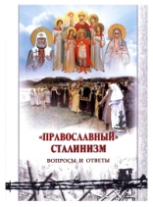 | «Православный» сталинизм. Вопросы и ответы : сб. ст. / Сост. Грамматчиков К.Б. – Москва : Символик, ФИВ, 2017. – 322 с. : ил. | 1
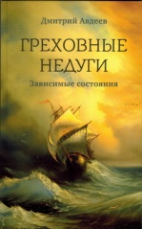 | Авдеев Д.  Греховные недуги : Зависимые состояния / Д. Авдеев. – Москва : Духовное просвещение, 2017. – 176 с. | 1
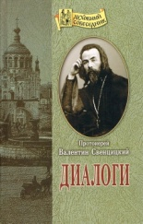 | Свенцицкий Валентин, протоиерей.  Диалоги / В. Свенцицкий. – Москва : Отчий дом, 2017. – 368 с. | 1
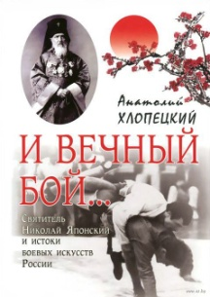 | Хлопецкий А.П.  И вечный бой… Святитель Николай Японский и истоки боевых искусств России / Анатолий Хлопецкий. – Москва : Вече, Лепта, ГрифЪ, 2013. – 464 с. : ил. | 1
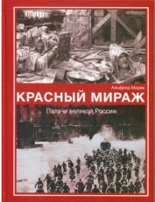 | Мирек А.М.  Красный мираж. Палачи великой России / А.М. Мирек. – Москва : Печатный дом «Каскон», 2016. – 416 с. | 1
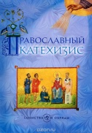 | Православный катехизис. – 4-е изд. – Москва : Изд-во Сретенского монастыря, 2015. – 80 с. | 1
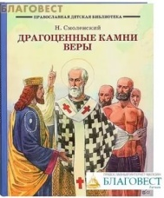 | Смоленский Н.  Драгоценные камни веры : Рассказы из жизни святых / Н. Смоленский. – Москва : Отчий дом, 2014. – 144 с. : ил. | 1
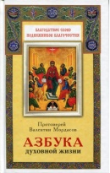 | Мордасов Валентин, протоиерей.  Азбука духовной жизни / В. Мордасов. – Москва : Благовест, 2014. – 160 с. | 1
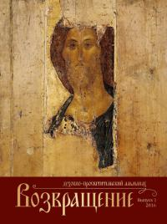 | Возвращение : духовно-просветительский альманах. – 2017. – Вып. 2. – 204 с. | 1
 | Итого | 25

